**Autodetailing: Doskonałość w Dbaniu o Twój Pojazd**

**Autodetailing to sztuka i nauka jednocześnie, która ma na celu przywrócenie pojazdowi pierwotnej blasku, detali i stanu fabrycznego. To nie tylko zwykłe mycie samochodu, to kompleksowy proces, który obejmuje czyszczenie, pielęgnację i ochronę wszystkich elementów pojazdu. W tym artykule spojrzymy głębiej na świat autodetailingu, zrozumieją, dlaczego jest to ważne, i odkryjemy, jakie korzyści niesie dla Twojego pojazdu.**

**Autodetailing: Wyszukana Sztuka Czyszczenia**

**Rozbicie na Detale**

**Autodetailing to proces, który dzieli się na wiele detali, by doskonale zadbać o każdy aspekt pojazdu.** Obejmuje to czyszczenie wnętrza, lakieru, felg, opon, szyb i innych elementów. Każda powierzchnia ma swoje specyficzne wymagania i metody pielęgnacji.

**Perfekcyjne Czyszczenie**

**Autodetailing to o wiele więcej niż zwykłe mycie samochodu**. To starannie dobrane środki czyszczące, szczotki, gąbki i techniki, które usuwają nawet najbardziej oporne zabrudzenia, jak osad z dróg czy smoła. Wszystko po to, aby pojazd wyglądał jak nowy.

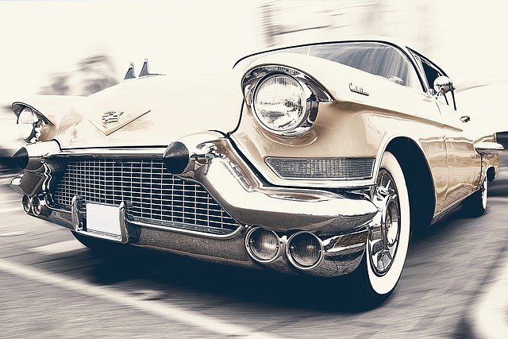

**Korzyści Autodetailingu**

1. **Zwiększenie Wartości Samochodu**

Regularne autodetailing może znacznie poprawić wartość re-sprzedaży Twojego pojazdu. Doskonale zachowane auto, które lśni czystością, przyciąga potencjalnych kupców.

2. **Ochrona Powłoki Lakieru**

Proces detailingu obejmuje również zabezpieczanie lakieru specjalnymi powłokami ochronnymi. Chronią one przed szkodliwym promieniowaniem UV, zanieczyszczeniami atmosferycznymi i drobnymi zarysowaniami.

3. **Poprawa Estetyki**

[Autodetailing](https://www.ppmcolor.pl/pl/autodetailing.html) przywraca blask, głębię koloru i połysk lakieru, sprawiając, że samochód prezentuje się jak nowy. Wnętrze jest również dogłębnie oczyszczone, pozostawiając świeży i przyjemny zapach.

4. **Zabezpieczenie Wnętrza**

W trakcie autodetailingu wnętrze jest starannie czyszczone i pielęgnowane, co nie tylko wydłuża jego żywotność, ale również tworzy higieniczne i komfortowe środowisko.

5. **Redukcja Oxidacji i Korozji**

Zabezpieczenia na bazie wosku lub powłok ceramicznych pomagają w ochronie przed działaniem czynników zewnętrznych, takich jak korozja czy utlenianie powierzchni.

**Nowa Jakość Dla Twojego Pojazdu**

**Autodetailing to inwestycja w piękno i funkcjonalność Twojego pojazdu**. To sztuka, która wymaga wiedzy, umiejętności i pasji. Bez względu na to, czy chcesz przywrócić dawny blask swojego samochodu, czy dbasz o nowy pojazd, autodetailing dostarczy Ci satysfakcji ze świadomości, że Twój pojazd prezentuje się i działa w najlepszy możliwy sposób.